ИНФОРМАЦИЯ
по объекту: «Благоустройство городского парка г. Наволоки (1 этап)»
в Наволокском городском поселении Кинешемского муниципального района Ивановской области, 2023 год

В 2023 году выполнено благоустройство городского парка г. Наволоки (1 этап) в рамках реализации мероприятий федерального проекта «Формирование комфортной городской среды» национального проекта «Жилье и городская среда».
Ключевая задача проекта - благоустроить центральный парк города Наволоки. Сменить в городе атмосферу старения, запущенности на атмосферу обновления, развития, движения в перед.
Продолжить благоустройство городского парка начатое еще в 2019 году, а также продолжить процесс устойчивого развития комфортной городской среды и преображение города.
Организовать зону массового отдыха населения и гостей города.

Фактическая стоимость работ составила – 2 060 397,67 руб., в том числе:
- федеральный бюджет: 2 038 720,68 руб.;
- областной бюджет: 20 593,14 руб.;
- местный бюджет: 1 083,85 руб.;
- внебюджетные источники: 0 руб.

Площадь благоустройства территории – 16 581 кв. м.

Заказчик – Администрация Наволокского городского поселения Кинешемского муниципального района Ивановской области.

Муниципальный контракт на выполнение работ по благоустройству заключен с ООО «Стройсервис» и договор с ООО «Строй-дизайн».

1 этап благоустройства городского парка г. Наволоки завершен в 2023 г.

На объекте выполнены следующие работы:

- Выполнено устройство пешеходной дорожки вдоль парка;
- Отремонтированная входная группа в парк;
- Отремонтировано ограждение парка;
- Установлены лавочки и урны.

Дополнительно за счет средств местного бюджета выполнено устройство освещения вдоль новой пешеходной дорожки и отремонтирована клумба в парке на сумму – 1 666 363,94 руб.
Фото до:

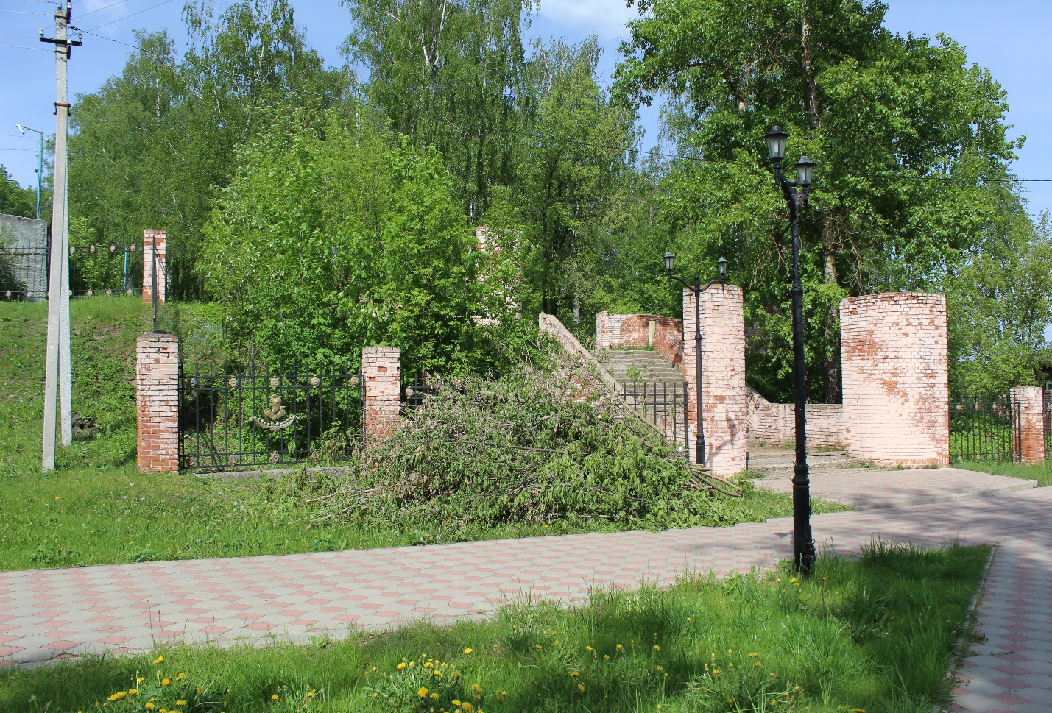

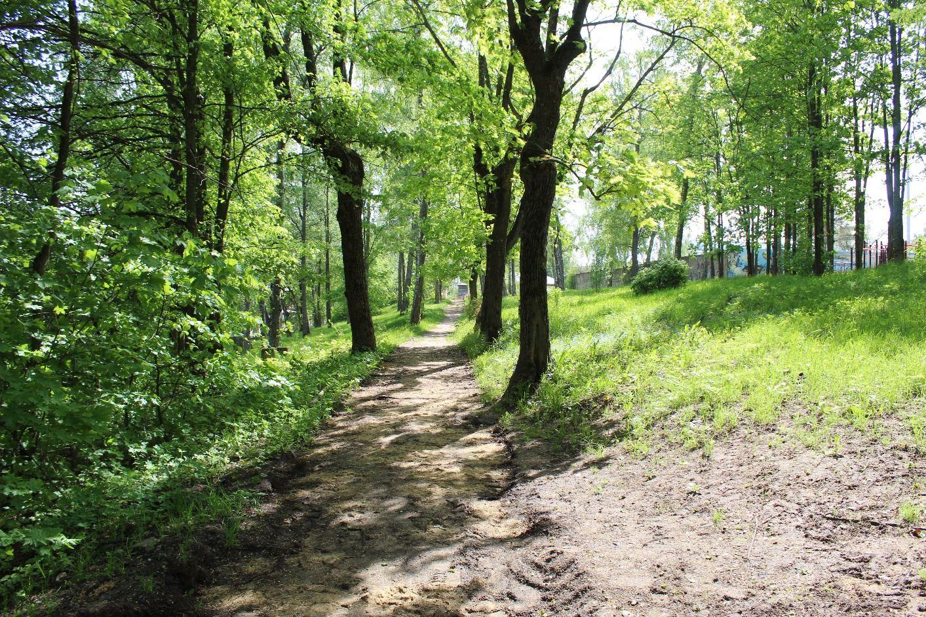

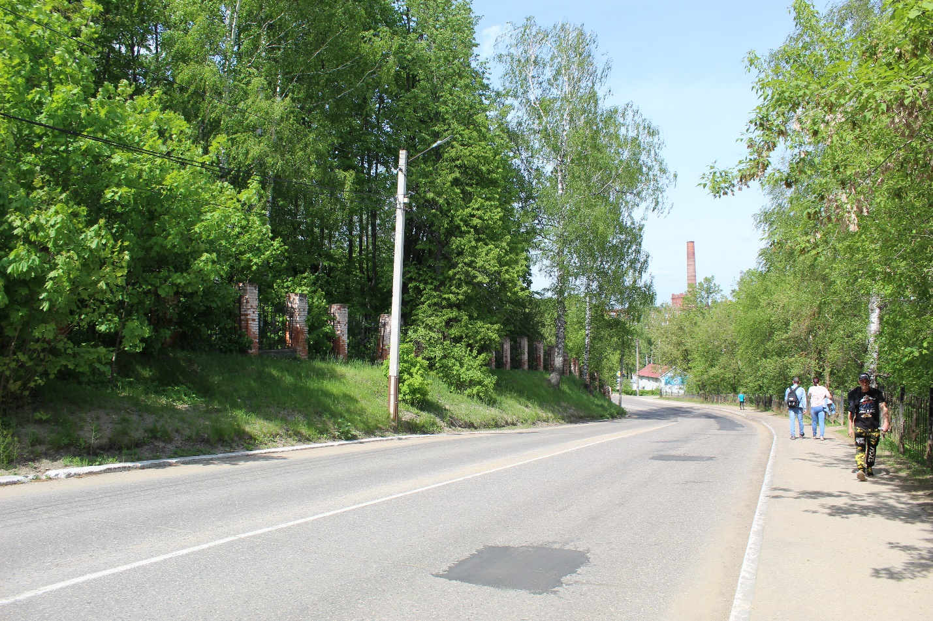

Фото реализованного проекта:

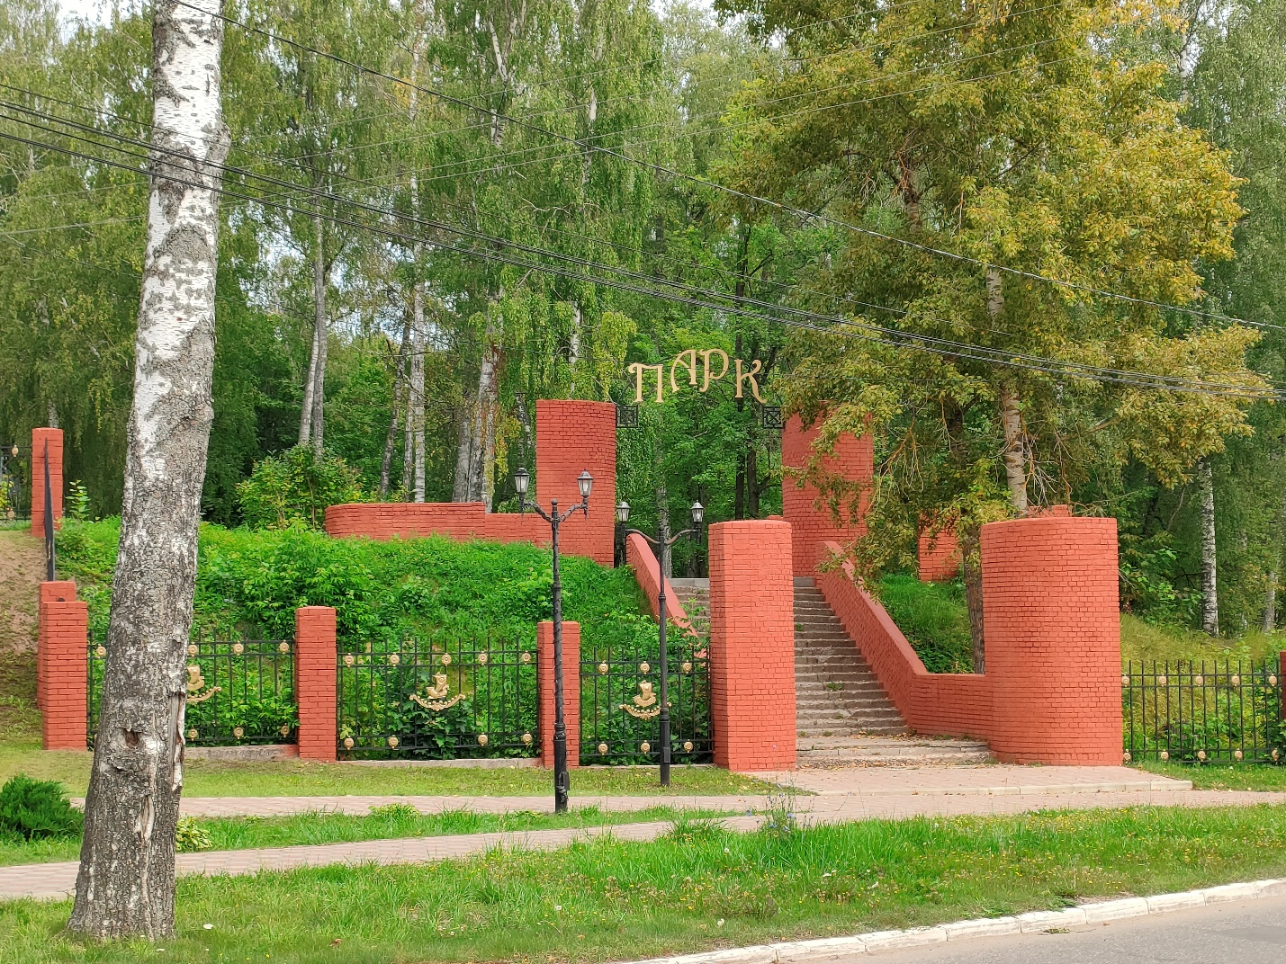

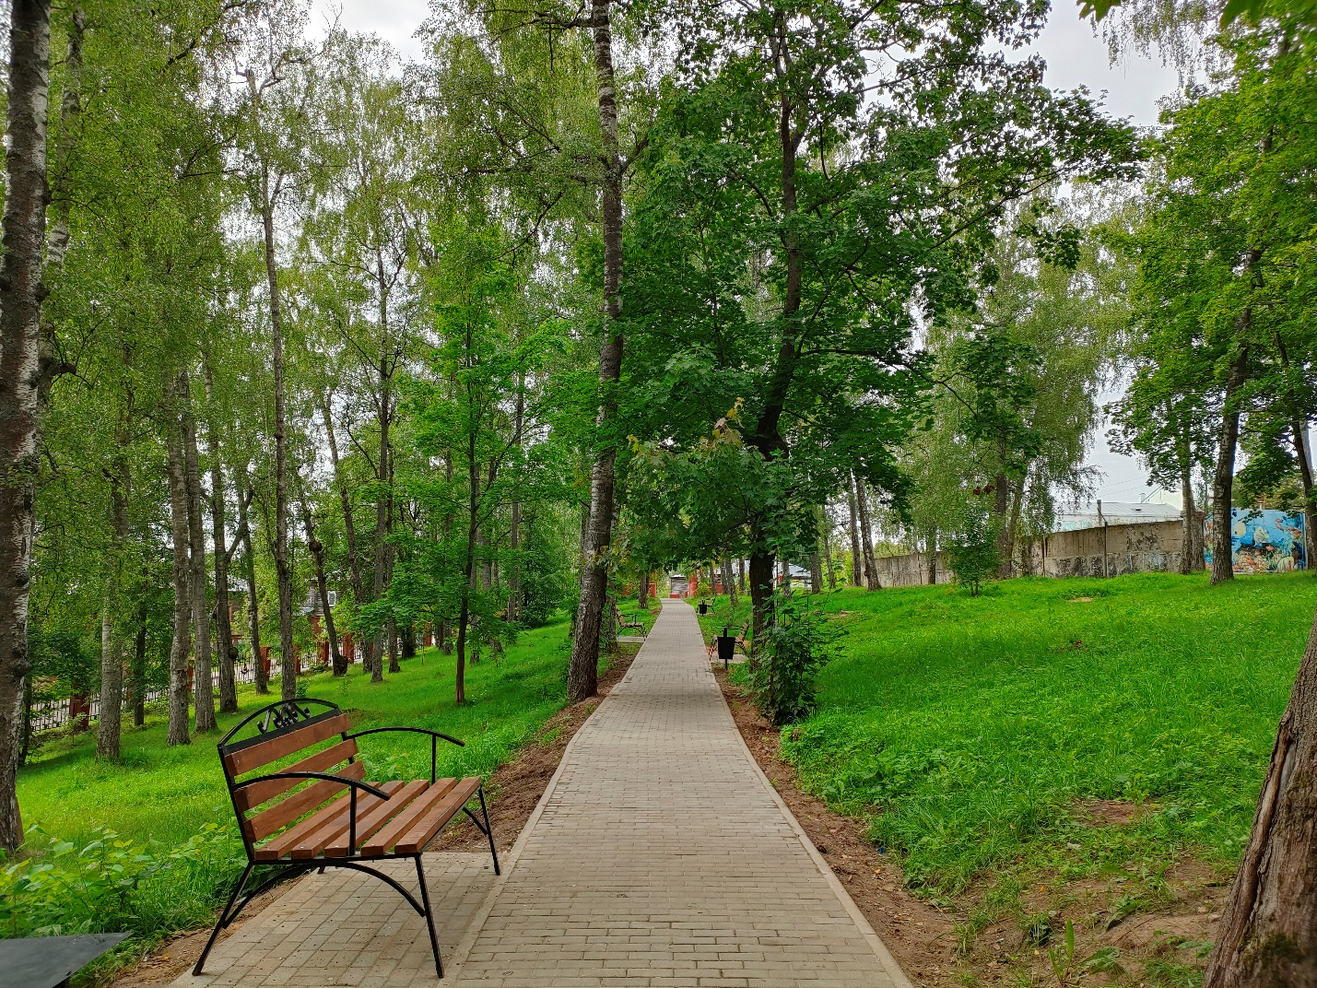

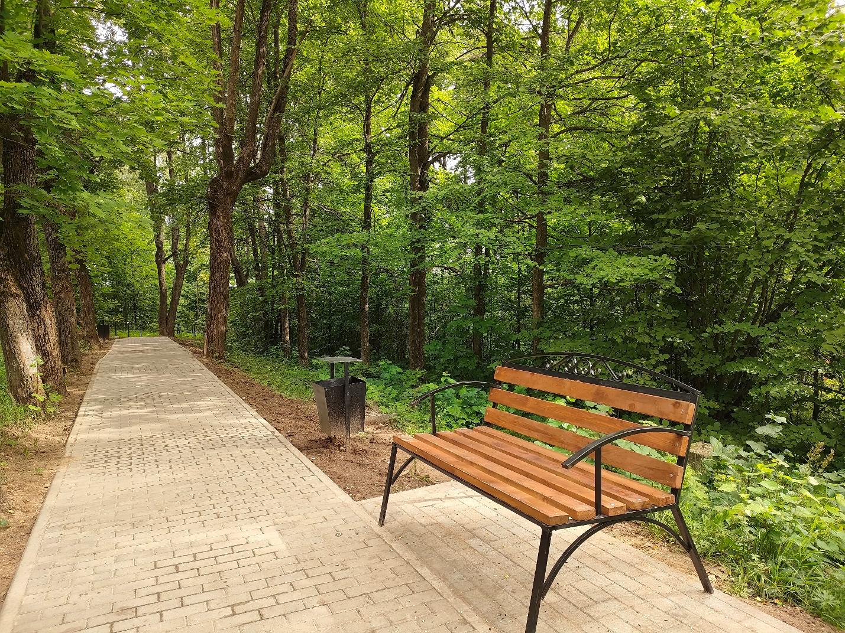
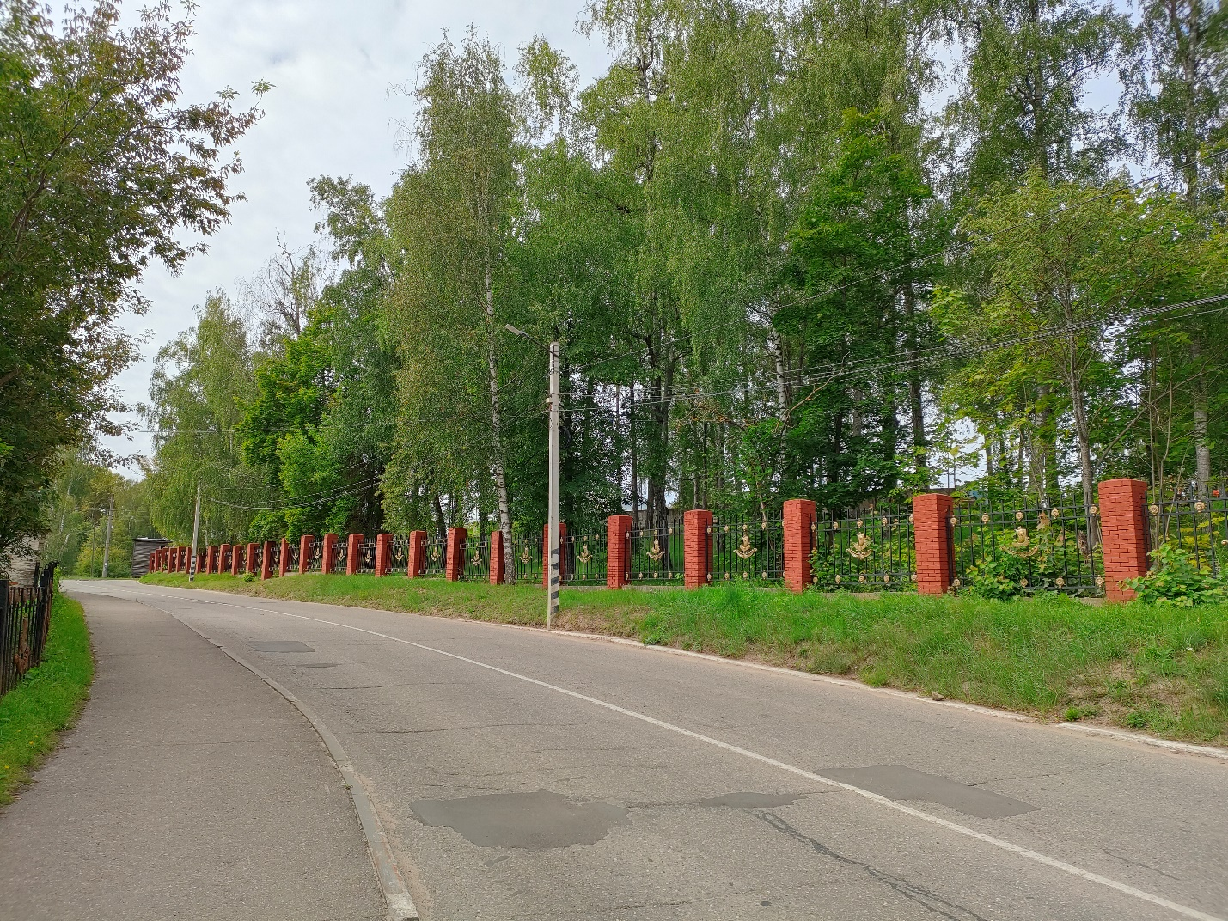

В 2024 году планируется продолжить благоустройство городского парка г. Наволоки. В рамках программы реализации местных инициатив Ивановской области планируется отремонтировать лестницу в парке, которая выходит к обелиску участникам Великой Отечественной войны 1945 – 1945 г.г.

ИНФОРМАЦИЯ
по объекту: «Благоустройство парка отдыха «Комсомольский» (благоустройство «под ключ» на принципах жизненного цикла)»
в Наволокском городском поселении Кинешемского муниципального района Ивановской области, 2022 год

В 2022 году выполнено благоустройство парка отдыха «Комсомольский» в рамках реализации мероприятий федерального проекта «Формирование комфортной городской среды» национального проекта «Жилье и городская среда».
Общественная территория парка отдыха «Комсомольский» расположена при въезде в город Наволоки вдоль реки Волга и является «лицом», визитной карточкой города.
Ключевая задача проекта - благоустроить парк, сменить в городе атмосферу старения, запущенности на атмосферу обновления, развития, движения в перед. Начать процесс устойчивого развития комфортной городской среды и преображение города.
С смотровой площадки в парке открывается живописный вид на реку Волга, что безусловно привлекает горожан и госте города.
Спортивная площадка служит местом проведения городских мероприятий и соревнований, является местом активного отдыха населения и молодёжи.

Фактическая стоимость работ составила – 35 018 390,40 руб., в том числе:
- федеральный бюджет: 34 649 969,68 руб.;
- областной бюджет: 349 999,68 руб.;
- местный бюджет: 18 421,04 руб.;
- внебюджетные источники: 0 руб.

Площадь благоустройства территории – 22 675 кв. м.

Заказчик – Администрация Наволокского городского поселения Кинешемского муниципального района Ивановской области.
Муниципальный контракт на выполнение работ по благоустройству заключен с ООО «САНТЭЛС».
Благоустройство парка отдыха «Комсомольский» завершено в 2023 г.

На объекте выполнены следующие работы:
- Выполнено устройство пешеходной дорожки вдоль парка из структурированного бетона;
- Установлена смотровая площадка на р. Волга;
- Отремонтированная входная группа в парк;
- Установлено освещение и видеонаблюдение;
- Установлено спортивное оборудование Воркаут (13 элементов);
- Установлены лавочки и урны.
Фото до:

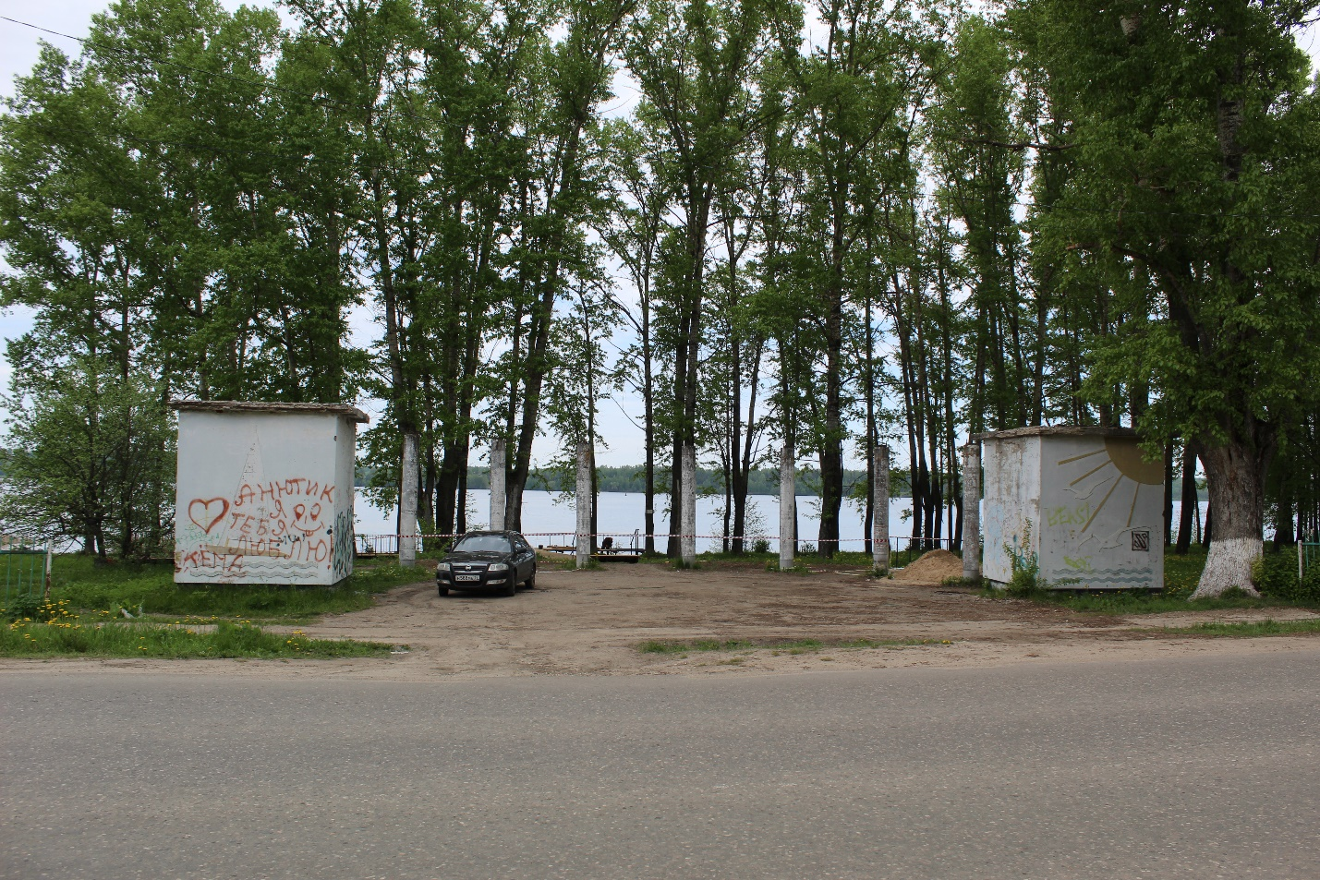

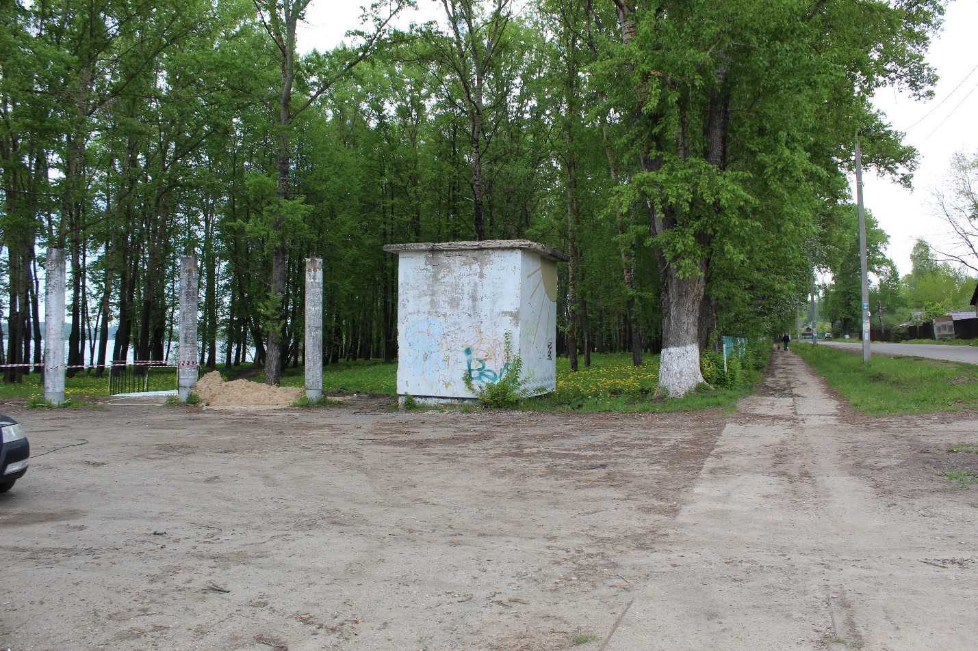

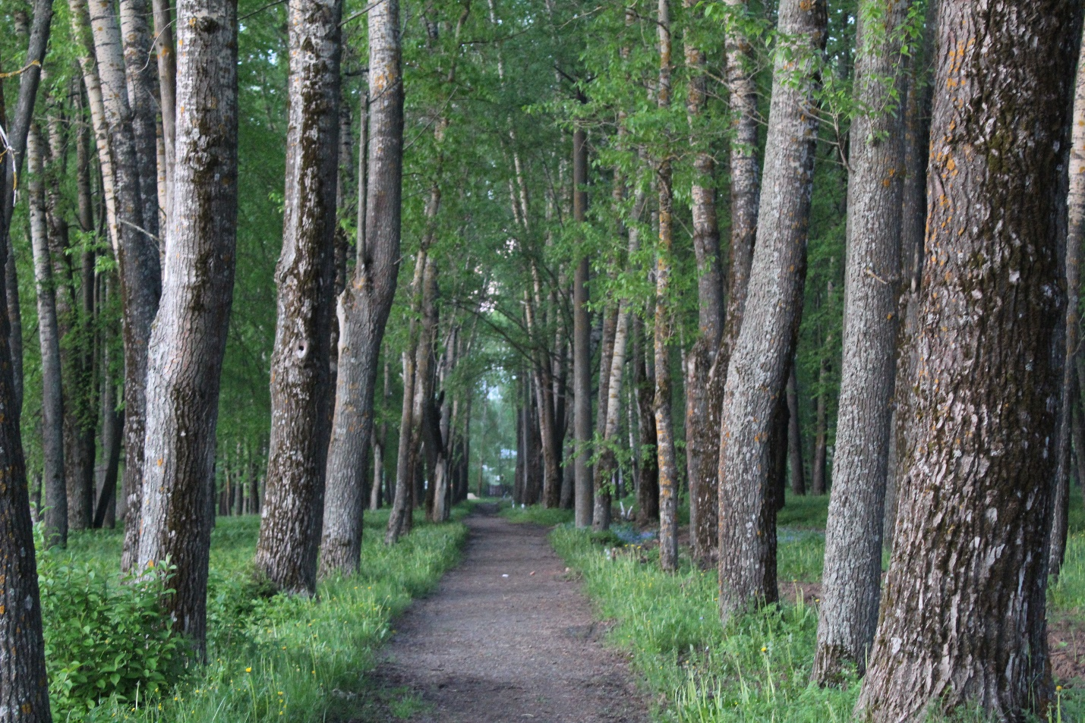

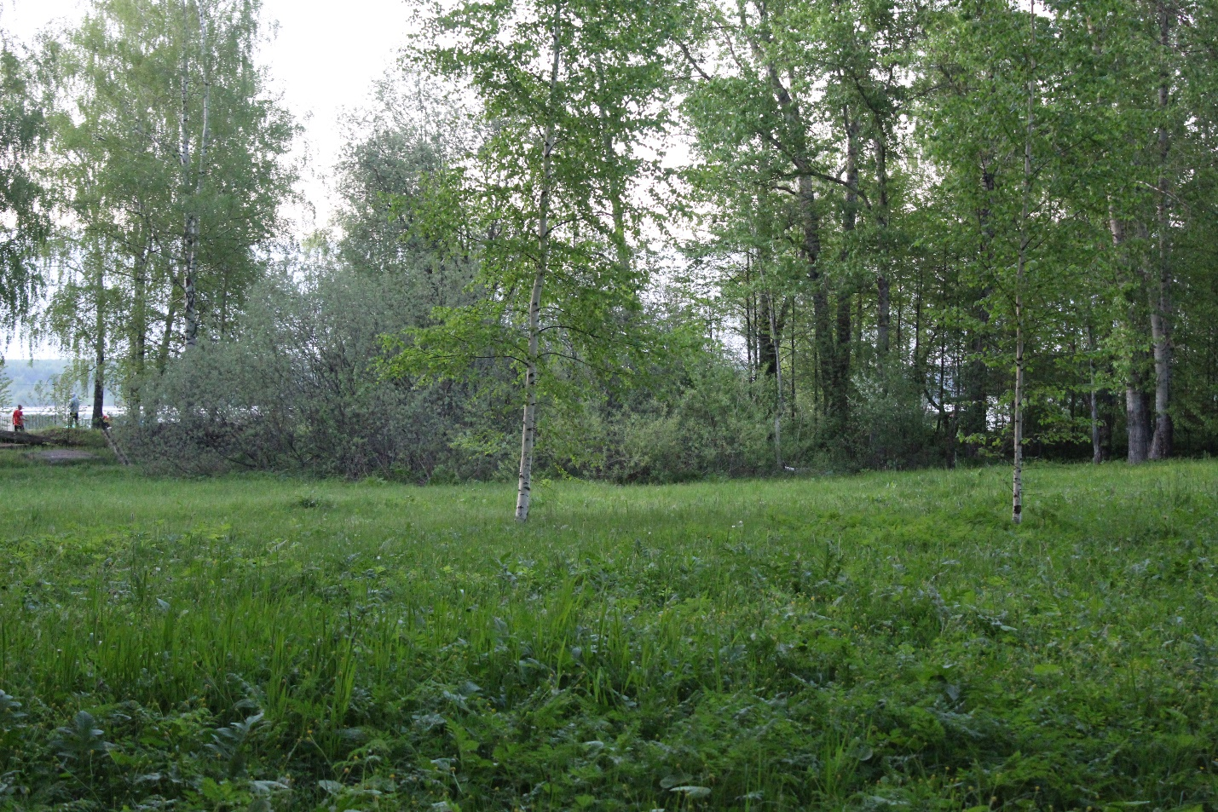

Фото реализованного проекта:

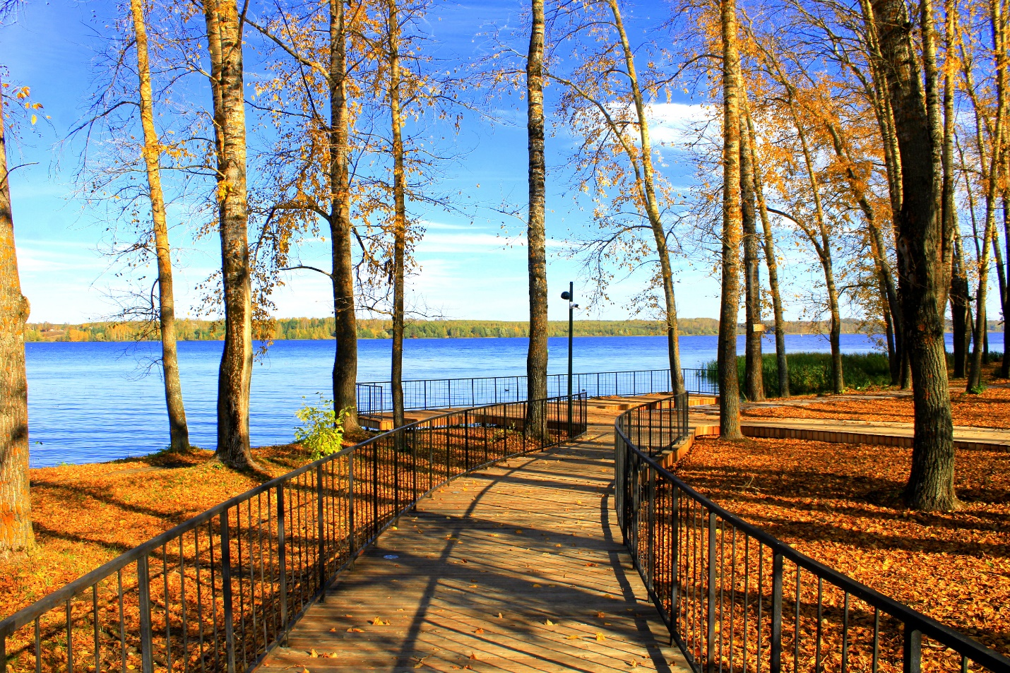

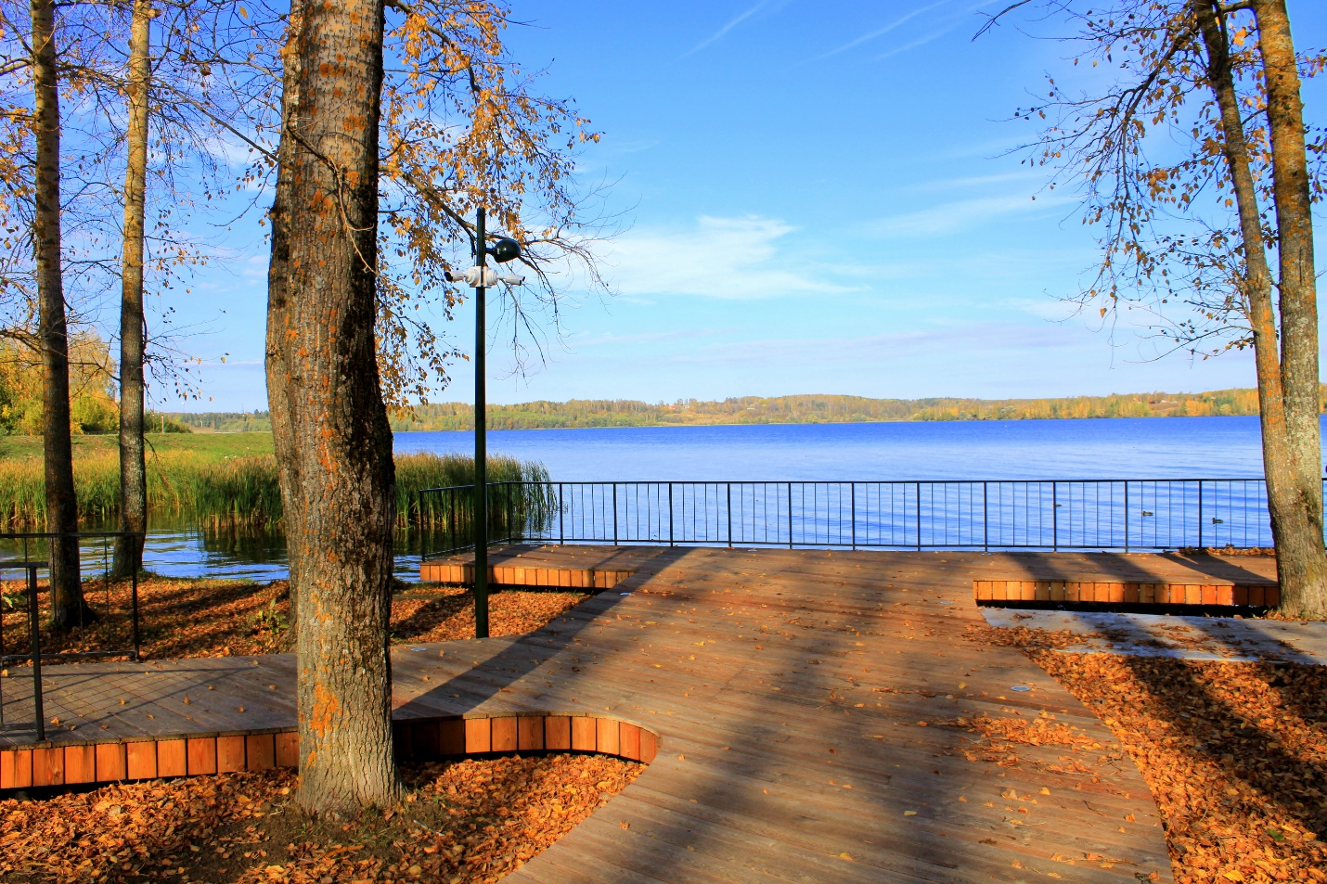

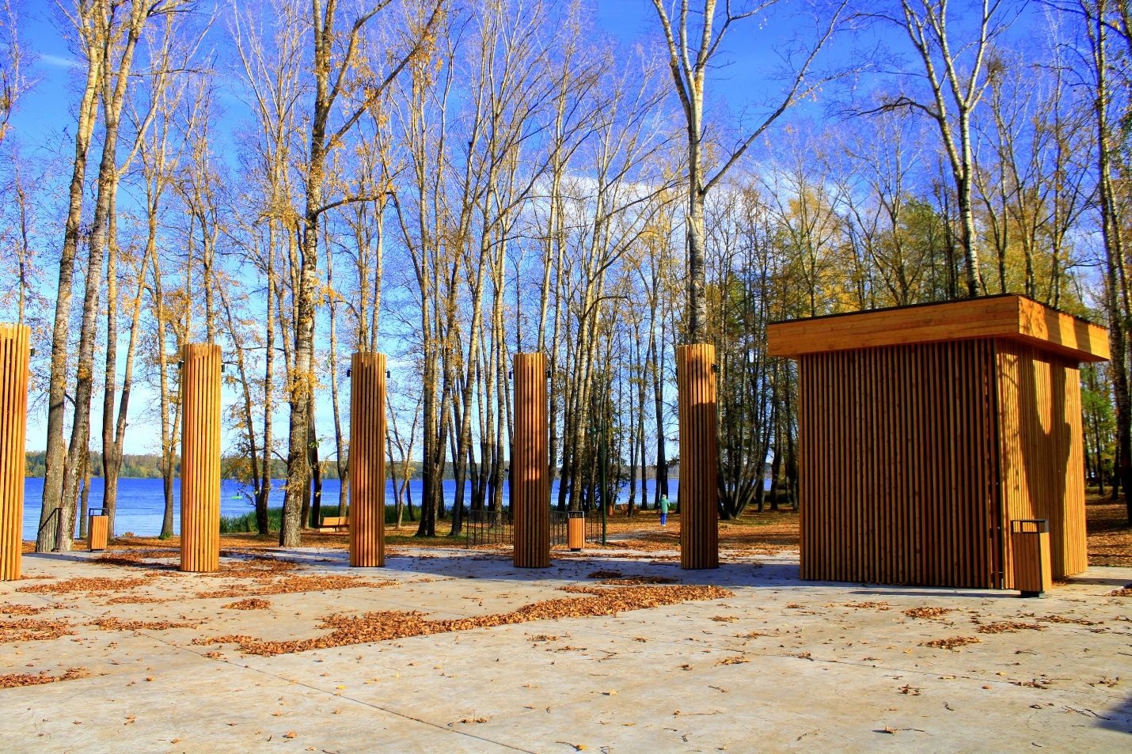

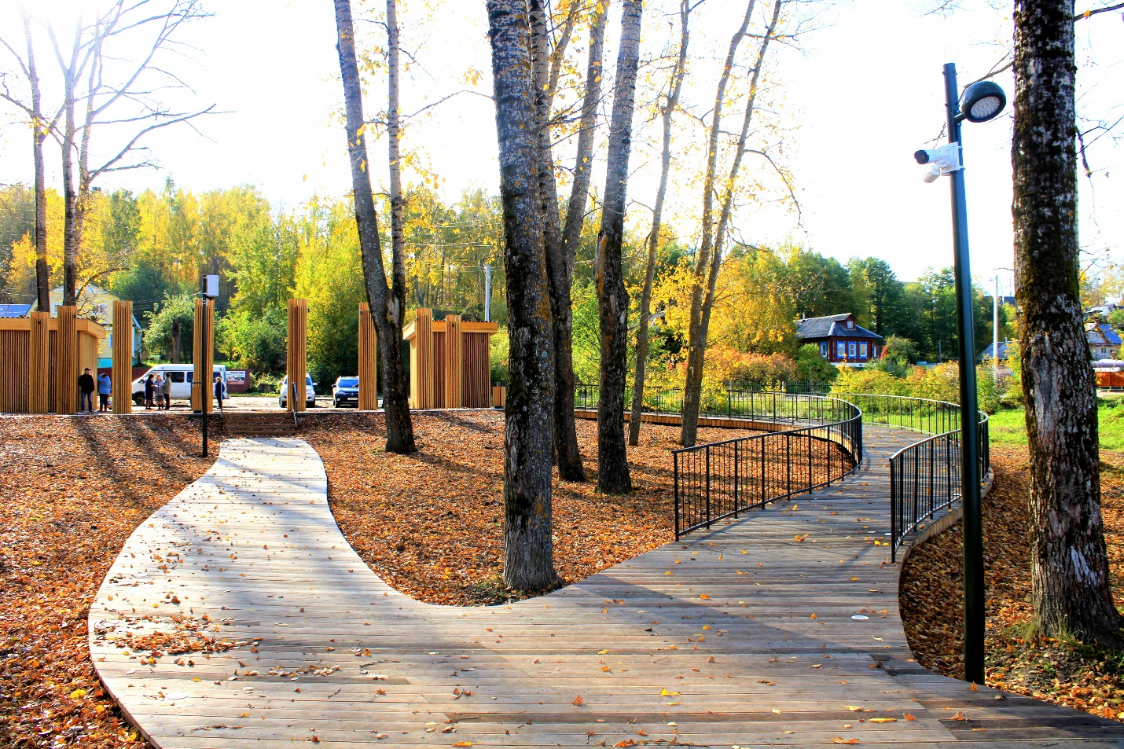

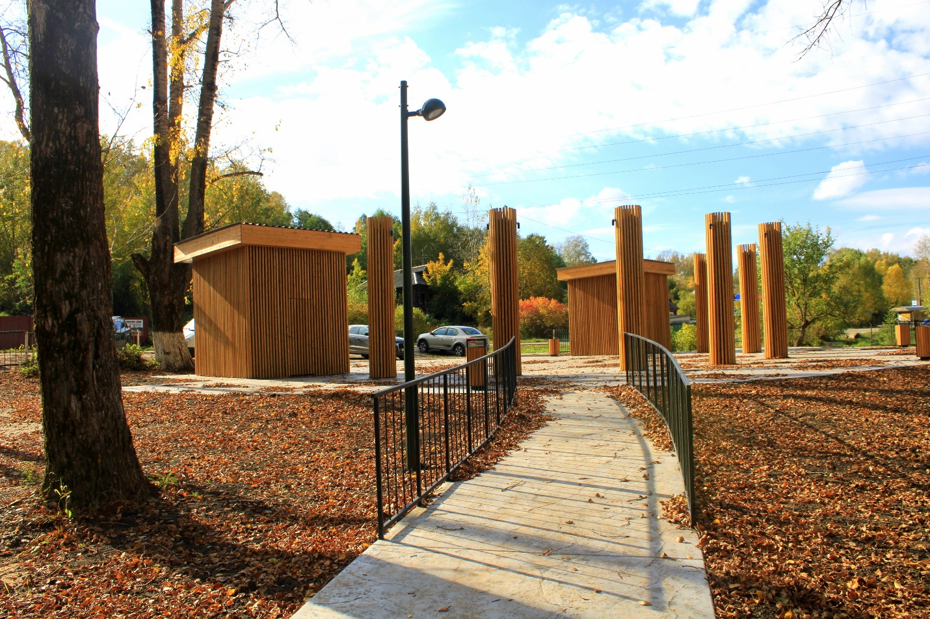

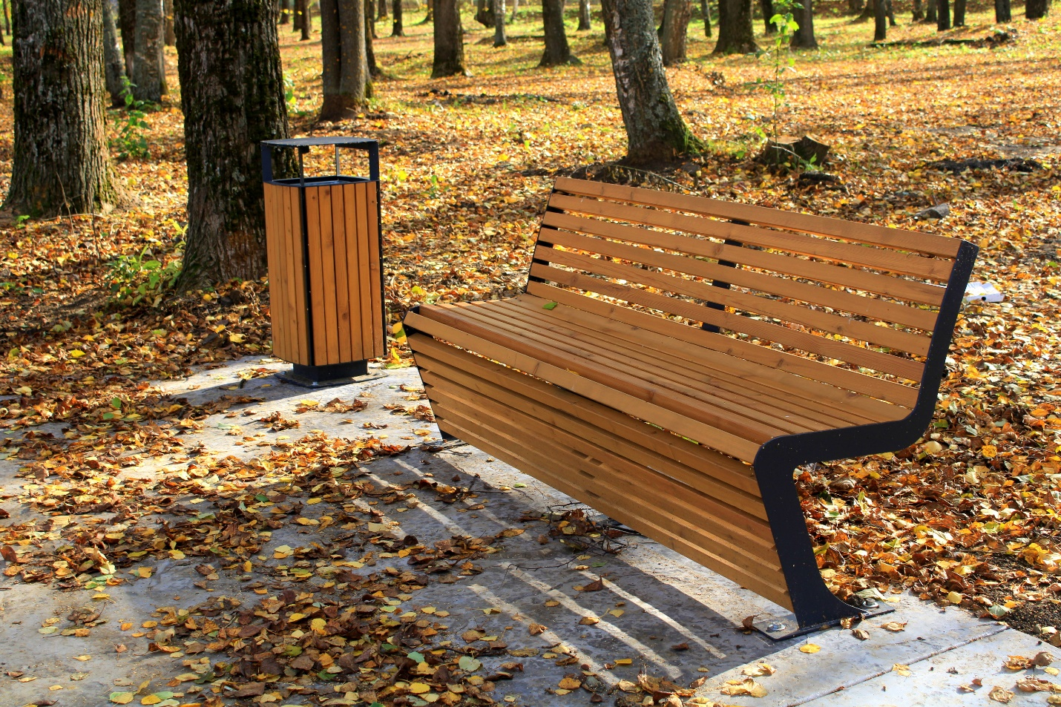

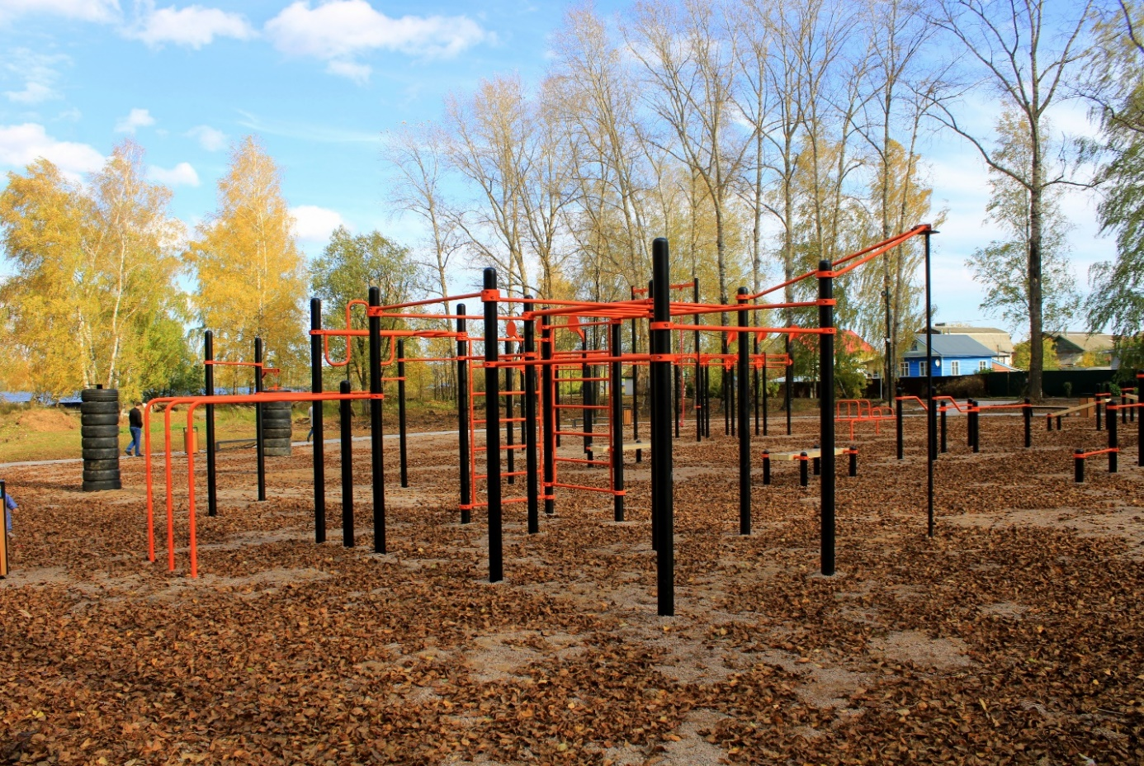

В 2023 году в рамках реализации программы поддержки инициативных проектов Ивановской области заменено ограждение парка. Стоимость работ составила 803 595,98 руб., в том числе средства областного бюджета 683 056,58 руб., средства граждан 8 035,96 руб., средства спонсоров 4 000,0 руб., средства Наволокского городского поселения 108 503,44 руб.

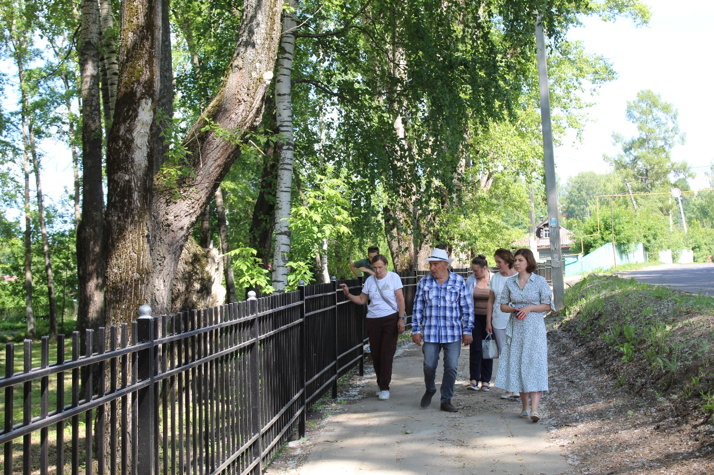
В 2024 году планируется продолжить благоустройство парка отдыха «Комсомольский». В рамках программы реализации местных инициатив Ивановской области планируется установить в парке парковые качели.

ИНФОРМАЦИЯ
по объекту: «Благоустройство общественной территории
ул. Юбилейная г. Наволоки посредством устройства детской площадки»
в Наволокском городском поселении Кинешемского муниципального района Ивановской области, 2021 год

В 2021 году выполнено благоустройство общественной территории ул. Юбилейная г. Наволоки посредством устройства детской площадки в рамках реализации мероприятий федерального проекта «Формирование комфортной городской среды» национального проекта «Жилье и городская среда».
Ключевая задача проекта – создать в микрорайоне улицы Юбилейная г. Наволоки современную многофункциональную детскую площадку.
Организовать игровую зону для детей младшего возраста.
В пятидесяти метрах от благоустроенной площадки размещается средняя общеобразовательная школа №1 г. Наволоки, в здании которой обучаются начальные классы.
Проект нацелен на привлечение детей к активной и организованной форме отдыха.

Фактическая стоимость работ составила – 2 585 125,27 руб., в том числе:
- федеральный бюджет: 2 557 927,74 руб.;
- областной бюджет: 25 837,65 руб.;
- местный бюджет: 1 359,88 руб.;
- внебюджетные источники: 0 руб.

Площадь благоустройства территории – 224 кв. м.

Заказчик – Администрация Наволокского городского поселения Кинешемского муниципального района Ивановской области.
Муниципальный контракт на выполнение работ по благоустройству заключен с ООО «Дорожник».

Устройство детской площадки выполнено в 2023 году.

На объекте выполнены следующие работы:
- Установлено детское оборудование;
- Смонтировано травмобезопасное покрытие из резиновой крошки;
- Установлены лавочки и урны;
- Установлен информационный стенд.

Дополнительно за счет средств местного бюджета была подготовлена площадка с асфальтовым покрытием для дальнейшей укладки травмобезопасного покрытия и установки детского игрового оборудования. Стоимость работ составила – 383 932,00 руб.
Фото до:

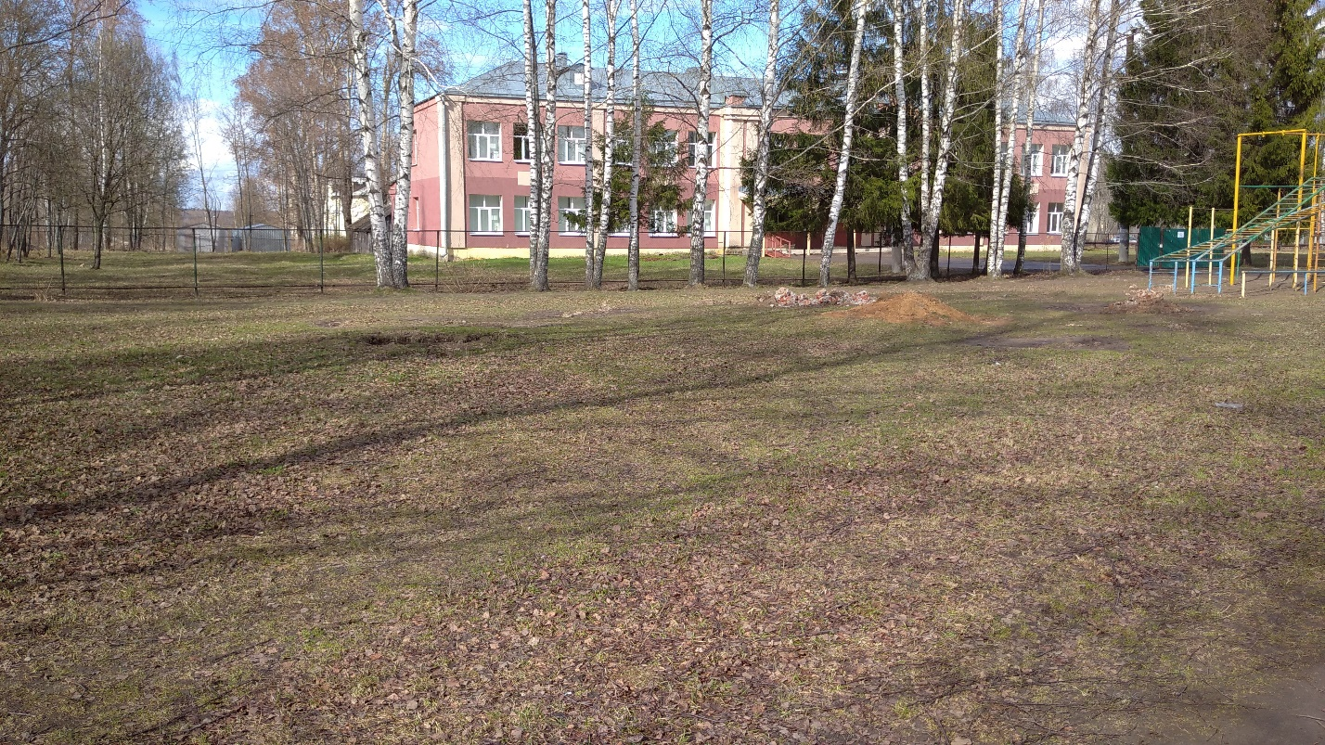

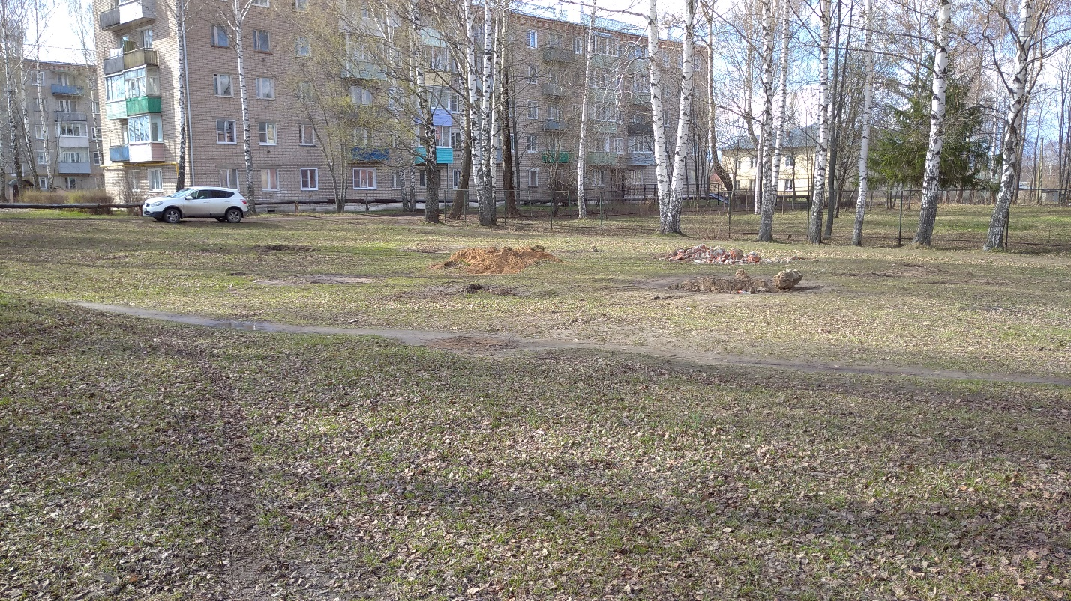

Фото реализованного проекта:

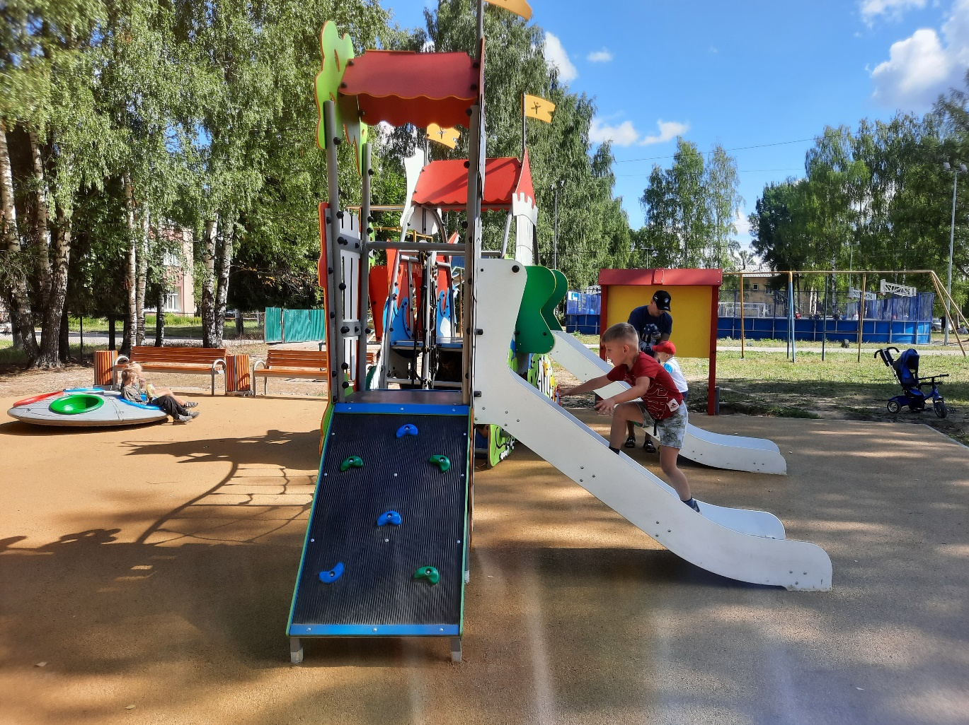

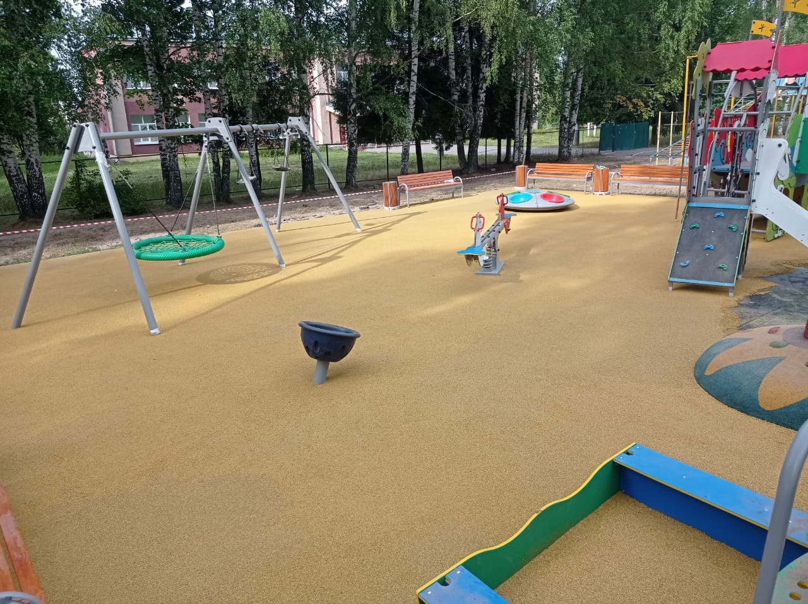

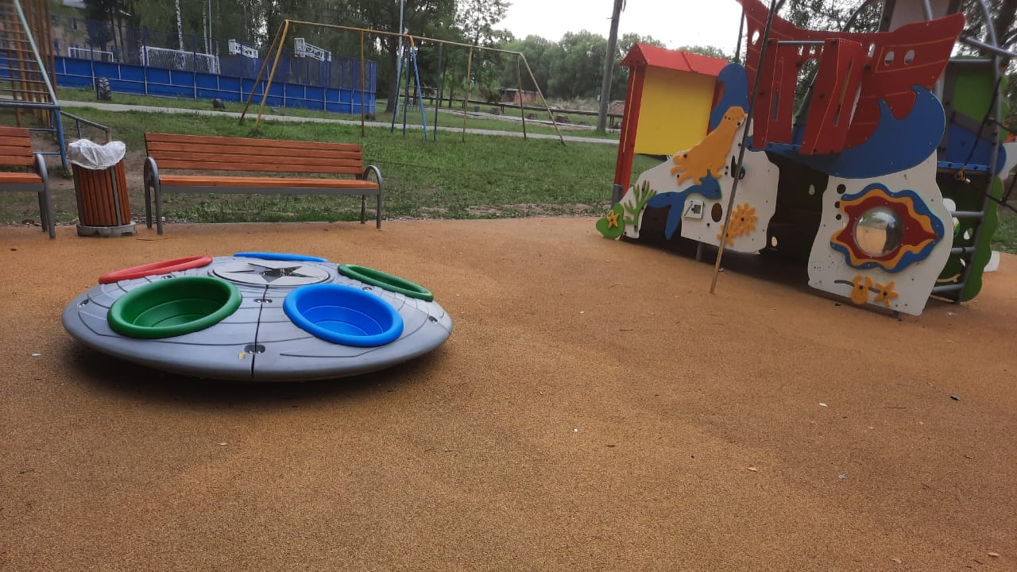

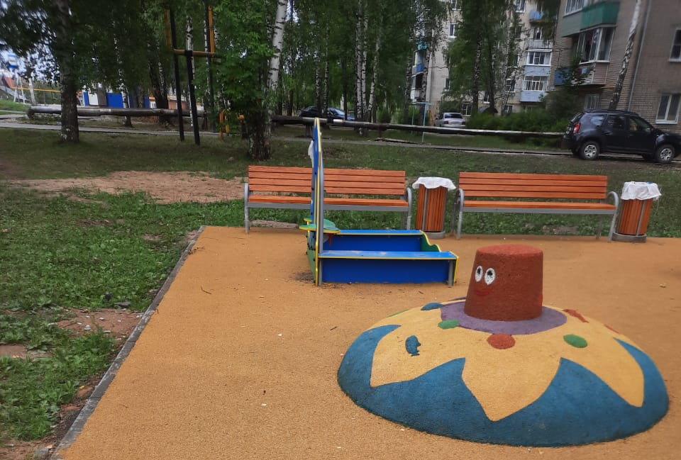

ИНФОРМАЦИЯ
по объекту: «Работы по благоустройству общественной территории
ул. Ульянова г. Наволоки посредством устройства спортивной площадки» в Наволокском городском поселении Кинешемского муниципального района Ивановской области, 2020 год

В 2020 году выполнено благоустройство общественной территории ул. Ульянова г. Наволоки посредством устройства спортивной площадки в рамках реализации мероприятий федерального проекта «Формирование комфортной городской среды» национального проекта «Жилье и городская среда».

Ключевая задача проекта – создать зону активного отдыха в городском парке г. Наволоки.
Установить современное спортивное уличное оборудование доступное для занятий спортом всем жителям города в любое удобное время.
Проект нацелен на привлечение жителей и молодежи города к занятию спортом, активному отдыху и ведению здорового образа жизни.

Фактическая стоимость работ составила – 4 326 334,33 руб., в том числе:
- федеральный бюджет: 4 280 817,92 руб.;
- областной бюджет: 43 240,58 руб.;
- местный бюджет: 2 275,83 руб.;
- внебюджетные источники: 0 руб.

Площадь благоустройства территории – 300 кв. м.

Заказчик – Администрация Наволокского городского поселения Кинешемского муниципального района Ивановской области.
Муниципальный контракт на выполнение работ по благоустройству заключен с ООО «ТГР».

Устройство спортивной площадки выполнено в 2023 году.

На объекте выполнены следующие работы:

- Установлены уличные тренажёры и спортивное оборудование;
- Смонтировано травмобезопасное покрытие из резиновой крошки;
- Установлены урны и информационный стенд.

Дополнительно за счет средств местного бюджета были выполнены работы по освещению спортивной площадки. Стоимость работ составила 85 529,42 руб.
Фото до:

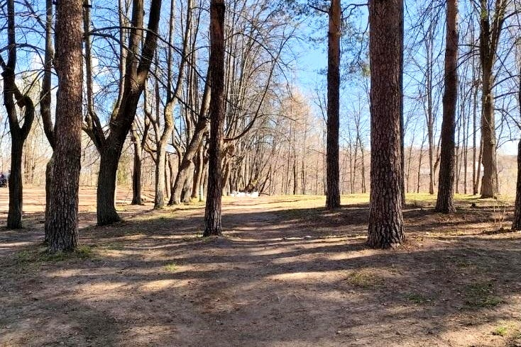

Фото реализованного проекта:

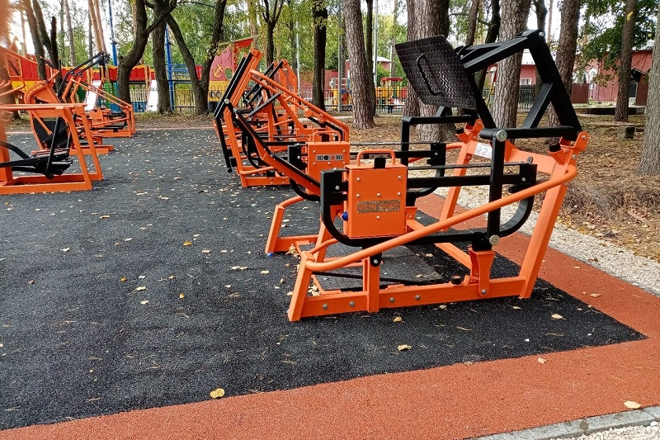

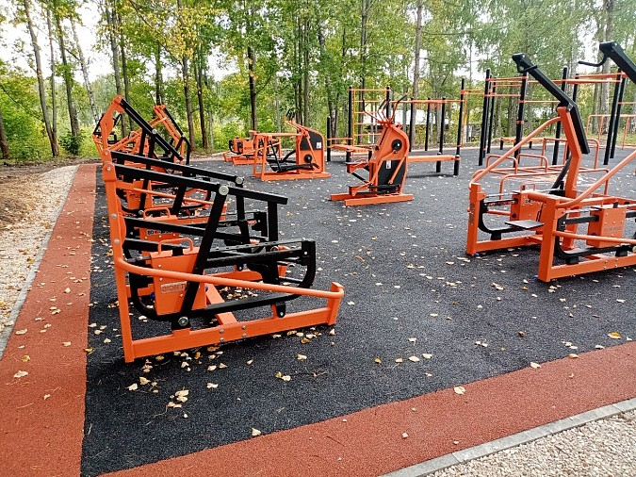

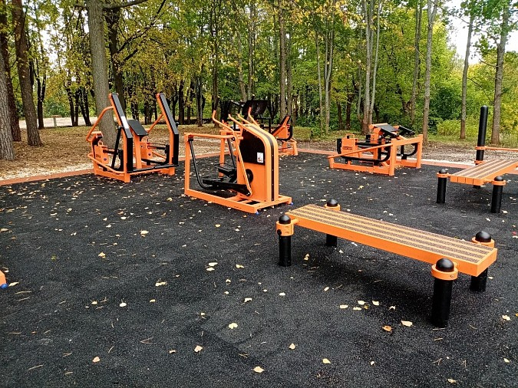
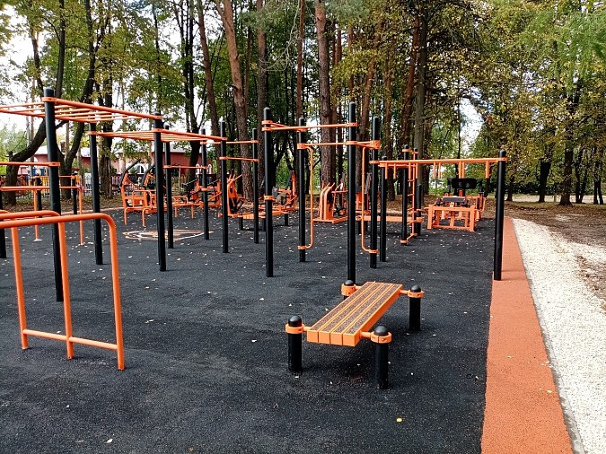

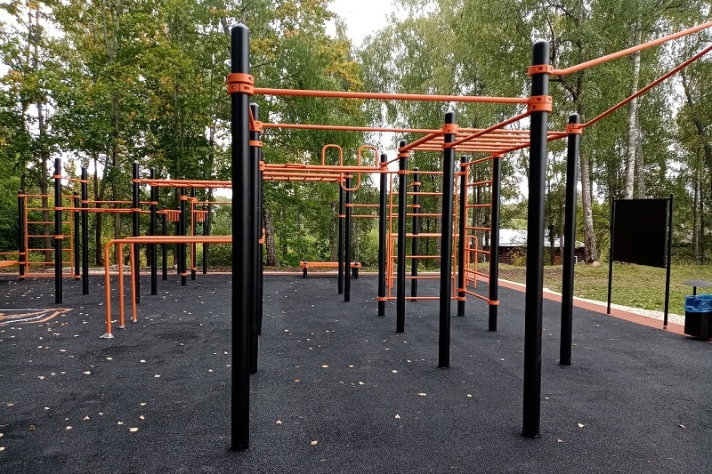

ИНФОРМАЦИЯ
по объекту: «Благоустройство общественной территории
ул. Энгельса г. Наволоки посредством устройства детской площадки»
в Наволокском городском поселении Кинешемского муниципального района Ивановской области, 2019 года

В 2019 году выполнено благоустройство общественной территории ул. Энгельса г. Наволоки посредством устройства детской площадки в рамках реализации мероприятий федерального проекта «Формирование комфортной городской среды» национального проекта «Жилье и городская среда».
Ключевая задача проекта - благоустроить городской парк города Наволоки, возродив в нем детскую площадку. Сменить в городе атмосферу старения, запущенности на атмосферу обновления и развития.
Запустить процесс устойчивого развития комфортной городской среды и преображение города.
Организовать зону массового отдыха населения с детьми с помощью устройства современной детской площадки, выдержанной в морском стиле.

Фактическая стоимость работ составила – 4 999 492,80 руб., в том числе:
- федеральный бюджет: 4 946 893,83 руб.;
- областной бюджет: 49 968,62 руб.;
- местный бюджет: 2 630,35 руб.;
- внебюджетные источники: 0 руб.

Площадь благоустройства территории – 721 кв. м.

Заказчик – Администрация Наволокского городского поселения Кинешемского муниципального района Ивановской области.
Муниципальный контракт на выполнение работ по благоустройству заключен с ООО «Компания крепыш».
Устройство детской площадки завершено в 2019 году.

На объекте выполнены следующие работы:

- Центральным элементом площадки является игровой комплекс «Бригантина», оборудованный, в том числе горками, высота которых составляет почти два метра;
- Установлено более двадцати элементов игрового и спортивного оборудования;
- Смонтировано травмобезопасное покрытие из резиновой крошки;
- Установлены светодиодные светильники;
- Установлены камеры наружного видеонаблюдения;
- Установлены лавочки и урны.

Дополнительно за счет средств местного бюджета приобретено и установлено ограждение детской площадки, декоративные фигуры персонажей из известных мультфильмов и декоративное панно, на фоне которого можно делать селфи. Стоимость составила 654 453,0 руб.

Фото до: нет.

Фото реализованного проекта:

